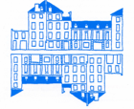  


***L’Association française des anthropologues***

**Séminaire annuel**

**« ANTHROPOLOGIE, PSYCHANALYSE ET POLITIQUE. REGARDS SUR LES TERRAINS**

**Maison SUGER**

***En partenariat avec le CRPMS et le DiSSGeA***

Le programme de l’année 2021-2022 porte sur la thématique :

**Crises globales :**

**Détresse et lignes de fuites**

**Séance du mardi 11 mai 2022**

**11h30-13h30**

**Lien zoom :**

**https://us05web.zoom.us/j/6934084944?pwd=eFhyRFRsVzV4QVBPZC9VRHgrZXNEQT09**

**L’ouvrage collectif**

***L’environnement entre luttes et patrimoine***

*Sous la direction d’*Antoine Heemeryck et Pascale Phélinas



**Présenté par Antoine Heemeryck et d’autres auteurs**

L’environnement est devenu en quelques décennies une matrice de redéfinition des agencements et des rapports sociaux, économiques et politiques. Dans une perspective interdisciplinaire, à partir de terrains variés (Argentine, France, Roumanie, Russie), les auteurs tentent de saisir cette problématique sous deux angles principaux : d’un côté les luttes sociales et idéologiques qui se perçoivent tant dans l’émergence de nouveaux dispositifs de gouvernement que dans la multiplication de la contestation ; de l’autre, les formes de patrimonialisation qui ne connaissent pas de limites *a priori* et qui s’inscrivent dans une transformation plus générale du capitalisme dans l’optique du développement durable et de la croissance verte.

SOMMAIRE

Antoine HEEMERYCK, Pascale PHELINAS

Introduction

Antoine HEEMERYCK

De la guerre froide au réchauffement climatique:

développement, anti-environnementalisme

et gouvernance bio-numérique

Bernard HOURS

La renaissance morale d’un capitalisme naturalisé

Monique SELIM

Luttes idéologiques et normes morales

Diana MARGARIT

Sur l’échec des manifestations

contre la déforestation illégale en Roumanie

Ana PASCU

Activisme social et patrimonial

en Roumanie postcommuniste

Stavros V. PARASTATOV, Konstantin PILIPILIADI

La diplomatie environnementale russe en perspective

Pascale PHELINAS

Les apories de la régulation environnementale :

le cas du soja transgénique en Argentine

Carmen RAFANELL

Nature en ville et mutations urbaines :

le parc Vacaresti à Bucarest

Maria MATEONIU-MICU

Dynamiques historiques du patrimoine:

de l’industrialisation au développement durable

dans la vallée du Jiu (Roumanie)

Cornel Aurelian MICU

La précarité du droit de la propriété en Roumanie rurale

Illustration de la couverture,

« A casa »

Guillaine Querriem

**Séminaire mensuel organisé par :**

**Olivier Douville**, psychanalyste, Laboratoire CRPMS Université Paris 7, [douvilleolivier@noos.fr](mailto:douvilleolivier@noos.fr)

**Fatiha Kaouès**, sociologue et anthropologue, chargée de recherche CNRS, laboratoire GSRL, [fatiha.kaoues@cnrs.fr](mailto:fatiha.kaoues@cnrs.fr)

**Nicole Khouri**, sociologue, IMAF [khouri.n@wanadoo.fr](mailto:khouri.n@wanadoo.fr)

**Julie Peghini**, anthropologue, Maître de conférences en sciences de l’information et de la communication à l’Université Paris 8, Laboratoire CEMTI, [julie.peghini@univ-paris8.fr](mailto:julie.peghini@univ-paris8.fr)

**Monique Selim**, anthropologue, directrice de recherche émérite à l’IRD CESSMA [monique.selim@ird.fr](mailto:monique.selim@ird.fr)

**Ferdinando Fava**, anthropologue, professeur à l’Université de Padoue, Laboratoire LAA UMR 7218 LAVUE, ferdinando.fava@unipd.it

**Maison Suger**

## Centre international de recherche, d'accueil et de coopération pour chercheurs étrangers de haut niveau de la Fondation MSH

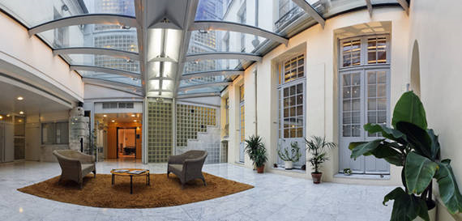

Située dans le Quartier Latin, centre historique de Paris, la Maison Suger a été créée en 1990 par la Fondation Maison des Sciences de l'Homme afin d'offrir aux chercheurs étrangers en sciences humaines et sociales devant séjourner à Paris - pendant des durées prolongées, dans le cadre de collaborations avec des équipes et des chercheurs français et étrangers - un environnement de travail et de vie adapté à leurs besoins. Elle a également pour mission de favoriser les échanges entre chercheurs de toutes disciplines et nationalités, afin de susciter et révéler de nouvelles perspectives et de nouveaux projets ou programmes de coopération scientifique.

La FMSH prend en charge environ un tiers des coûts de fonctionnement globaux de la Maison Suger afin de permettre d'optimiser l'accueil de tous les chercheurs étrangers qui séjournent dans cette institution.

La Maison Suger est animée par une [équipe](http://www.msh-paris.fr/fondation/maison-suger/contact-et-acces/) assurant l'accueil et le soutien scientifique des chercheurs invités.